オープンデータ化のためのデータ作成に関する技術ガイド
資料3-4
オープンデータ流通推進コンソーシアム
2013.02.26.

目 次
1 概要 3
2 用語定義 4
3 規定範囲 7
3.1 表形式データ 7
3.2 文書形式データ 8
3.3 リアルタイムデータ 9
3.4 地理空間データ 10
4 技術レベル 12
4.1 レベル1（必須レベル） 12
4.2 レベル2（推奨レベル） 12
4.3 レベル3（理想レベル） 12
5 参照規定 13
6 表形式データのオープンデータ化に関する技術ガイド 14
6.1 定義 14
6.2 技術ガイド 16
6.2.1 表全体に関する要件（レベル1） 16
6.2.2 セルに関する要件（レベル1） 24
6.2.3 タイトルに関する要件（レベル1~2） 28
6.2.4 データの公開形式に関する要件（レベル2~レベル3） 35
7 文書形式データのオープンデータ化に関する技術ガイド 38
7.1 定義 38
7.2 技術ガイド 39
7.2.1 レベル1 39
7.2.2 レベル2 41
7.2.3 レベル3 43
8 地理空間データのオープンデータ化に関する技術ガイド 45
8.1 定義 45
8.2 技術ガイド 46
8.2.1 レベル1 46
8.2.2 レベル2 47
8.2.3 レベル3 48
9 リアルタイムデータのオープンデータ化に関する技術ガイド 49
9.1 定義 49
9.2 技術ガイド 49
9.2.1 レベル1 49
9.2.2 レベル2 50
9.2.3 レベル3 51
付録A 表形式データの整形手順 52
A.1 表形式データをレベル1に整形する手順 52
A.1.1 複数のテーブルを分割 53
A.1.2 脚注・脚注番号・キャプションを削除 53
A.1.3 不必要なスペース・改行・カンマの除去 54
A.1.4 年の値を西暦で記載 55
A.1.5 セルの結合を解除 55
A.1.6 省略されたセルをコピー 55
A.1.7 タイトルを1行にまとめる 55
A.1.8 データの単位を明記 55
A.1.9 単位や記数単位を別の行に移行 56
A.2 表形式データをレベル2に整形する手順 57
付録B 文書データの整形手順 60
B.1 文書データをレベル1に整形する手順 60
B.2 文書データをレベル2に整形する手順 61

概要

本書は，幅広いアプリケーションやサービスが有効に利活用するために，政府自治体，企業等，さまざまな組織が保持するデータをオープンデータ化するための技術的な要求事項，およびそれを実現するための手順を示す．
技術的な要求事項については，3段階のレベルを用意し，それを満たすための事項を明確化する．技術的な内容や対象とする組織を限定するものではないが，扱う対象となる規定範囲は，主に政府自治体が公表するデータを念頭においている．また本書は，データによる情報伝達機能や，情報伝達の曖昧性排除を最大化させることを目的としているのではなく，即座にオープンデータ化できることを最重要視し，データ作成の容易性に重点をおいている．従って，オープンデータ化に関与する主体のデータリテラシ向上に応じて，本書の内容も見直されるべきである．

用語定義
本書が使用する用語の定義を，表 1に示す．

表 1: 用語定義
用語 | 意味
二次利用 | 公開されているデータを引用・転載・コピーして利用すること．
機械可読 | コンピュータプログラムに代表される機械が，データを自動的に解読し，技術的に二次利用できること．
オープンデータ化 | データを，機械可読な形式に加工すること．
表形式データ | 行と列の，縦横2次元状に配列されたデータ．
文書形式データ | 1次元状に配列された文字を主な構成要素とし，一部図や費用などを含み，人間がそれを読むことによって人間に何らかの作用を与えることを目的としたデータ．
リアルタイムデータ | 値が時刻に応じて刻々と変化するデータ．
地理空間データ | 2次元平面状の地図の地点や領域と関連づけられたデータ．
メタデータ | あるデータ自身について記述した，抽象度の高い付加データ．
オープンな形式 | 仕様が公開されており，それが国際標準化団体によって標準化されている形式．
表計算ソフト | 数値データの集計・分析に用いられるアプリケーションソフトウェア．画面上に格子状のマス目を表示し，そのマス目にデータを入れることにより表を作成する機能を有する．
キャプション（Caption・表題） | 表形式データ全体を表す短い説明．
カラム（Column） | 表形式データの，縦方向の列．
ロウ（Row） | 表形式データの，横方向の行．
セル（Cell） | 表形式データの各項目．表計算ソフトでは，個々のマス目として表現される．
データセル | 表形式データにおいて，データ本体の値が格納されるべきセル．
タイトル（Title・題目） | 表形式データの，各カラムの冒頭．カラムに含まれるデータセルの内容や単位を説明する．
タイトル行 | タイトルが配置された行．
データセット（Dataset） | 機械がセルを取得する対象となる，表形式データの基本単位．表計算ソフトでは，1シートにあたる．CSV形式ファイルでは，1ファイルにあたる．
テーブル（Table・表） | 1行以上からなるタイトル行，1行以上のデータセル，0行以上の脚注からなる，セルの集合．
脚注 | 表形式データに付与する，タイトルやデータセルに対する補助説明．
脚注番号 | タイトルやデータセルに付与する，脚注と結びつけるための番号．
単位 | 数値の基準となる，約束された一定量．「m」「g」に代表される物理単位，または「円」「ドル」に代表される貨幣単位である．
記数単位 | データセルの値の桁を示す数．たとえば，単位が「百万円」である場合，記数単位は「1,000,000」である．実際の値は，データセルの値に記数単位を乗じたものである．
データ型 | 機械が扱うデータの形式．文字列型・整数型・実数型・日付型などを指す．
CSV（Comma Separated Values）[1] | 表形式数値データの行を改行で区切り，セルを半角のカンマ「,」で区切る，テキストデータの表現形式．RFC 4180[1]により標準化されている．
XML（Extensible Markup Language） [3] | 個別の目的に応じたマークアップ言語作成のため，汎用的に使うことができる仕様，および仕様により策定される言語の名称．
RDF（Resource Description Framework）[4] | 主語・述語・目的語の3つ組で物事を表現するモデル．Web技術の標準化団体World Wide Web Consortium (W3C) が標準化している．
見出し | 文章において内容の要点を非常に短い言葉にまとめ，本文より大きな字で章や節の最初に置かれる言葉．大きい方から編（部）・章・節・項・目といった名称が付けられる慣習がある．
プレインテキスト | コンピュータ上で文章を扱うための一般的なファイルフォーマット，または文字列の形式の1つ．文字以外の情報，たとえば文字の色や大きさ，形状，文章に含まれる図表などの情報を含まない．
タグ | 文章に対する構造（章・節・図表など）や見栄え（色・大きさ・形状など）に関する指定，またはその指定方法．
マークアップ言語 | 文章の構造や見栄えに関する指定を，文章とともにテキストファイルに記述するための言語．
ワープロソフト | コンピュータ上で動作する，文章の入力・編集・印刷機能（ワードプロセッサ機能）を実現したソフトウェア．
測地系 | 位置を緯度・経度・標高からなる座標で表すときの前提条件．代表的なものとしては，WGS84（World Geodetic System 1984）や，JGD2000（Japan Geodetic Datum 2000）などがある．
GIS(Geographic Information System) | コンピュータ上に地図情報やさまざまな付加情報を持たせ，作成・保存・利用・管理し，地理情報を参照できるように表示・検索機能をもった，地理情報システムのこと．
GML（Geography Markup Language）[7] | 地理的特徴を表現する XMLベースのマークアップ言語．Open Geospatial Consortium (OGC)によって開発され，現在はISO 19136[7]として標準化されている．
KML[8] | 3次元地理空間情報の表示を管理するための，XMLベースのマークアップ言語．
shape形式 | 米国のESRI社が規定するGIS標準データフォーマット形式．事実上の業界標準であり，多くの企業が発売しているGISシステムは，この形式をサポートしている．

規定範囲
本書は，以下の4種類のデータをオープンデータ化する手法に関する技術要件を規定する．
- 表形式データ
- 文書形式データ
- リアルタイムデータ
- 地理空間データ

それぞれのデータの詳細について，以下に記す．

表形式データ
表形式データとは，行と列の縦横2次元状に配列されたデータである．統計の結果，あるいは計測の結果得られた数値データである．
表形式データの例を図 1に挙げる．

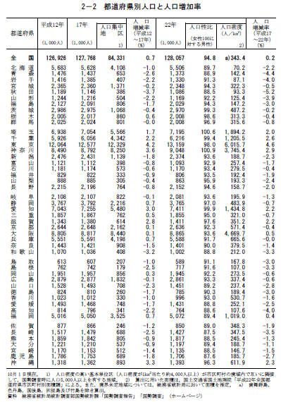
図 1: 表形式データの例

文書形式データ
文書形式データとは，1次元状に配列された文字を主な構成要素とし，一部図や費用などを含み，人間がそれを読むことよって人間に何らかの作用を与えることを目的としたデータである．例えば，白書や報告書である．
文書形式データの例を図 2に挙げる．

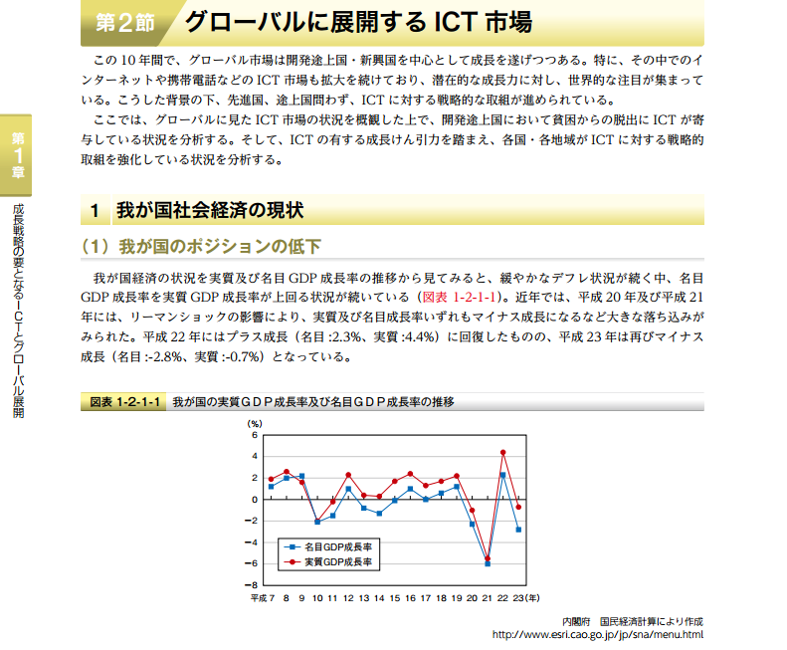
図 2: 文書データの例

リアルタイムデータ
リアルタイムデータとは，時刻に応じて刻々と変化するデータである．例えば，センサやメータによって観測されたデータである．また，気象庁が観測・公開している気象データや，スマートグリッドにおける電力メータのデータなども，リアルタイムデータである．
リアルタイムデータの例を図 3に挙げる．

図 3: リアルタイムデータの例

地理空間データ
地理空間データとは，2次元平面状の地図の地点や領域と関連づけられたデータである．たとえば，行政界や路線図である．
地理空間データの例を図 4に挙げる．

<?xml version="1.0" encoding="UTF-8"?
<ksj:Dataset gml:id="N02Dataset"
xmlns:ksj="http://nlftp.mlit.go.jp/ksj/schemas/ksj-app"
xmlns:gml="http://www.opengis.net/gml/3.2"
xmlns:xlink="http://www.w3.org/1999/xlink"
xmlns:xsi="http://www.w3.org/2001/XMLSchema-instance"
xsi:schemaLocation=
"http://nlftp.mlit.go.jp/ksj/schemas/ksj-appKsjAppSchema-N02-V2_0.xsd">
<gml:description>国土数値情報（鉄道）データ 2011年度</gml:description>
<gml:boundedBy>
<gml:EnvelopeWithTimePeriod srsName="JGD2000 / (B, L)" frame="GC / JST">
<gml:lowerCorner>20 123</gml:lowerCorner>
<gml:upperCorner>46 154</gml:upperCorner>
<gml:beginPosition calendarEraName="西暦">1900</gml:beginPosition>
<gml:endPosition indeterminatePosition="unknown" />
</gml:EnvelopeWithTimePeriod></gml:boundedBy>
<gml:Curve gml:id="cv_rss1">
<gml:segments>
<gml:LineStringSegment>
<gml:posList>
26.21454 127.67948
26.21474 127.6797
26.2148 127.67975
26.21728 127.68217
26.21862 127.68357
26.21891 127.6839
26.21905 127.68419
</gml:posList>
</gml:LineStringSegment></gml:segments></gml:Curve>
図 4: 地理空間データの例

技術レベル
本書は，データが満たすべき技術要件を，3つのレベルに分けて規定する．その詳細を以下に記す．

レベル1（必須レベル）
レベル1（必須レベル）を満たすデータを見た人間は，機械にそのデータを解読させるための方針を立てられる．

レベル2（推奨レベル）
レベル2（推奨レベル）を満たすデータを取得した機械は，そのデータの項目（タイトル）・値・単位を正しく解読できる．

レベル3（理想レベル）
レベル3（理想レベル）を満たすデータを取得した機械は，そのデータの意味を理解でき，他のデータと自動的にマッシュアップできる．

参照規定

- Y. Shafranovich. Common Format and MIME Type for Comma-Separated Values (CSV) Files. RFC 4180, 2005.
http://www.ietf.org/rfc/rfc4180.txt
- Dave Raggett, Arnaud Le Hors, and Ian Jacobs. HTML 4.01 Specification. W3C Recommendation, 1999. http://www.w3.org/TR/html401/
- Tim Bray, JeJean Paoli, C. M. Sperberg-McQueen, Eve Maler, François Yergeau, and John Cowan. Extensible Markup Language (XML) 1.1 (Second Edition). W3C Recommendation, 2006. http://www.w3.org/TR/xml11/
- Graham Klyne and Jeremy J. Carroll. Resource Description Framework (RDF): Concepts and Abstract Syntax. W3C Recommendation, 2004.
http://www.w3.org/TR/rdf-concepts/
- Information technology -- Open Document Format for Office Applications (OpenDocument) v1.0. ISO 26300:2006.
- Information technology -- Document description and processing languages -- Office Open XML File Formats. ISO 29500:2012.
- Geographic information -- Geography Markup Language (GML). ISO 19136:2007. http://www.iso.org/iso/iso_catalogue/catalogue_tc/catalogue_detail.htm?csnumber=32554
- Tim Wilson. OGC KML. Open Geospatial Consortium 07-147r2, 2008.
http://www.opengeospatial.org/standards/kml
- オープンデータ流通推進コンソーシアム．オープンデータ化のためのCSV形式データ規格．2013．

表形式データのオープンデータ化に関する技術ガイド

本章では，表形式データをオープンデータ化する際に，留意すべき点をレベルごとにまとめる．

定義
表形式データとは，行と列の縦横2次元状に配列されたデータである（図 5）．表形式データを構成する各要素の名称を，以下の通り定義する．
- キャプション（表題）:
  - 表形式データ全体を表す短い説明．
- カラム（Column）:
  - 表形式データの，縦方向の列．
- セル（Cell）:
  - 表形式データの各項目．表計算ソフトでは，個々のマス目として表現される．
- データセル（Data Cell）:
  - 表形式データにおいて，データ本体数値が格納されるべきセル．
- タイトル（Title・題目）:
  - 表形式データの，各カラムの冒頭．カラムに含まれるデータセルの内容や単位を説明する．
- タイトル行:
  - タイトルが配置された行．
- データセット（Dataset）:
  - 表形式データの，各カラムの冒頭．カラムに含まれるデータセルの内容や単位を説明する．
- テーブル（Table・表）:
  - 1行以上からなるタイトル行，1行以上のデータセル，0行以上の脚注からなる，セルの集合．
- 脚注:
  - 表形式データに付与する，タイトルやデータセルに対する補助説明．
- 脚注番号:
- タイトルやデータセルに付与する，脚注と結びつけるための番号．
- 単位:
  - 数値の基準となる，約束された一定量．「m」「g」に代表される物理単位，または「円」「ドル」に代表される貨幣単位である．
- 記数単位:
  - データセルの値の桁を示す数．たとえば，単位として「百万円」と書かれているカラムの記数単位は「1,000,000」である．実際の値は，データセルの値に記数単位を乗じたものである．

図 5: 表形式データの各要素の名称定義

技術ガイド
本節では，表形式データを機械可読にする際に留意すべき点を挙げる．

表全体に関する要件（レベル1）

ガイド1（レベル1: 必須レベル）
1つのデータセットには，1つの表のみを含む．（複数個の表を含まない）

【解説】
図 6のデータセットは，複数の表を含んでいる．このようなデータセットをコンピュータが解読するためには，表の切れ目を扱う必要があり，解読手順が複雑になる．このため，1つのデータセットは，1つの表のみを持つべきである．複数の表が必要である場合は，その数だけのデータセットに分割すべきである（図 7）．

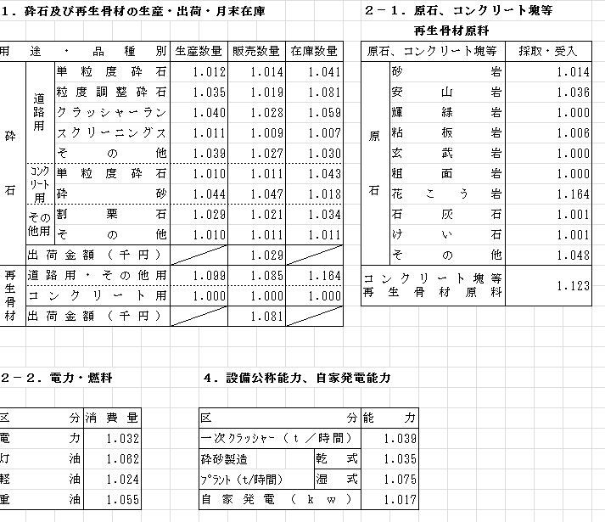
図 6: 1つのデータセルに複数の表がある（ガイド1を満たさない）例

図 7: 図 6の表を分割（ガイド1を満たす）

ガイド2（レベル1: 必須レベル）
セルに，整形のためのスペース・改行，および位取りのためのカンマを含めない．

【解説】
図 8の都道府県カラムにある「青森」「岩手」などのデータセルは，整形のための空白を含んでいる．データセルに含まれる空白や改行に意味があるのか否かは，機械は判別できない．また，数値データには位取りのためのカンマが含まれている．カンマを除かなければ，機械はそのデータは数値として認識できない．このため，機械の解読に必要のない空白や改行，カンマは，除くべきである（図 9）．

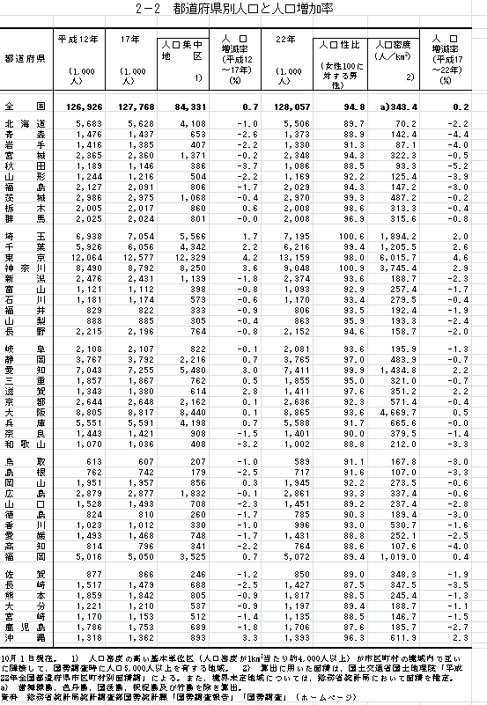
図 8: セルに整形のための空白・改行・カンマを含む（ガイド2を満たさない）例

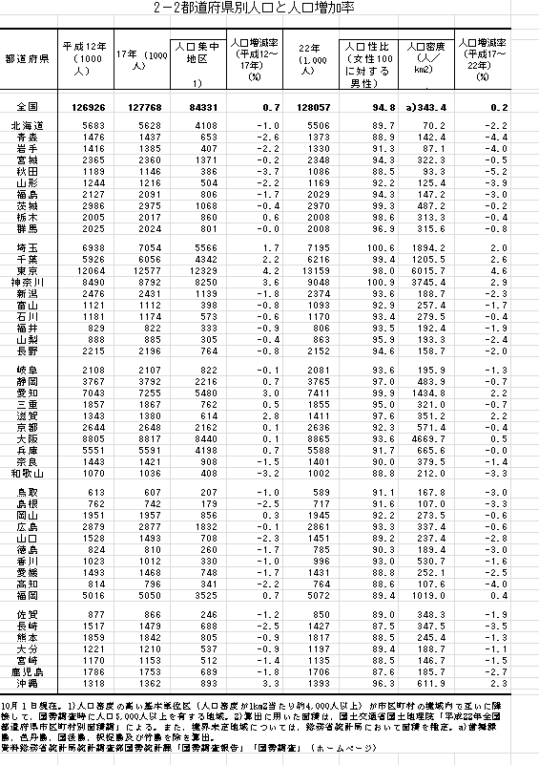
図 9: 整形のためのスペース・改行・カンマを除去（ガイド2を満たす）

ガイド3（レベル1: 必須レベル）
年の値には，西暦表記を備える．

【解説】
図 10の年次カラムは和暦で書かれている．機械は，年の値を数値の大小により比較する．従って，年が経過するごとに，その年の値が単調増加する，つまりに西暦を利用することが望ましい（図 11）．和暦を併記してもよい．

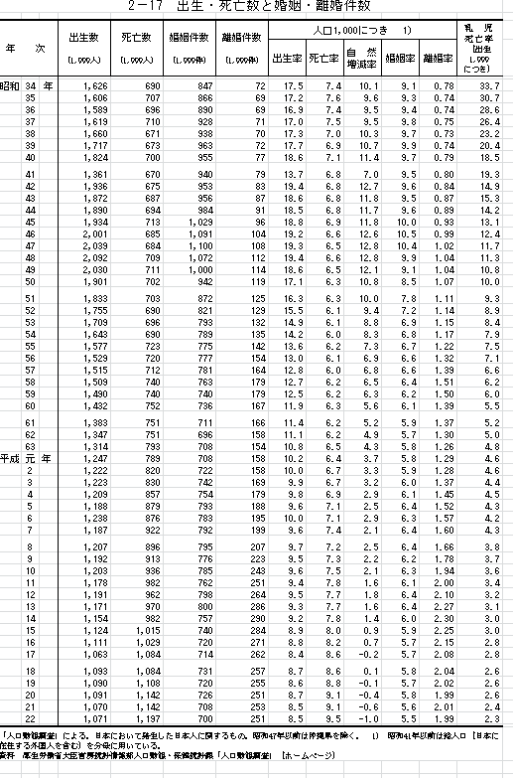
図 10: 年が和暦で書かれている（ガイド3を満たさない）例

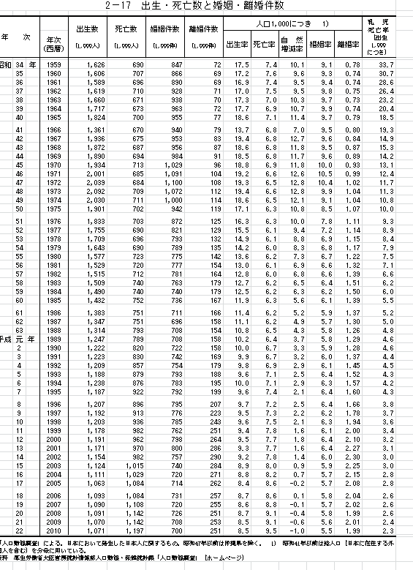
図 11: 西暦のカラムを追加（ガイド3を満たす）

ガイド4（レベル1: 必須レベル）
数値やタイトル・単位以外の情報が，セルに含まれない．

【解説】
図 12の人口密度カラムの全国の値は「a) 343.4」である．このセルには，値である「343.4」と注釈番号である「a)」の両方が含まれている．機械がこのセルを解読するには，事前に注釈番号「a)」を除かなければならない．このため，機械に解読させるべき数値やタイトル以外の情報を，セルに持たせるべきできはない（図 13）．

図 12: セルにキャプション・注釈・注釈番号を含む（ガイド4を満たさない）例

図 13: キャプション・脚注・脚注番号を除去（ガイド4を満たす）

セルに関する要件（レベル1）

ガイド5（レベル1: 必須レベル）
すべてのセルが，他のセルと結合されていない．

【解説】
図 14のタイトルのセルが結合されている．結合されたセルは，原則すべて同じ値を持つ．これを機械が解読するためには，結合されたセルの値と，結合されている範囲を認識する必要がある．また，この状態のデータセットをCSVに変換すると，セルの結合は解除され，1つのセルを除いて値は空になる．このため，セルは結合せず，同じ値を記載する方が機械は解読しやすい（図 15）．

図 14: セルが結合されている（ガイド5を満たさない）例

図 15: 年カラムのセル結合を解除（ガイド5を満たす）

ガイド6（レベル1: 必須レベル）
値が存在しない場合を除き，データセルが空白でない．（省略されていない）

【解説】
図 16の最後の11行の第1列は，空白である．人間はこの部分のデータセルに「平成24年」が省略されていることがわかるが，機械には分からない．
従って，このデータの機械可読を容易にするためには，値を省略しない，つまり値が存在しない場合を除き，データセルを空白にすべきでない（図 17）．

図 16: 年のデータセル値が省略されている（ガイド6を満たさない）例

図 17: 省略されている語句を補う（ガイド6を満たす）

タイトルに関する要件（レベル1~2）

レベル1

ガイド7（レベル1: 必須レベル）
データセルの内容を示すタイトルが1行で構成されている．

【解説】
図 18のタイトルは構造化されており，2行からなっている．左から4番目のカラムは，「2005年の人口集中地区の人口」という意味であるが，これを機械は解読できない．タイトルの文言を工夫して，カラムのタイトルを1行で表現するべきである（図 19）．

図 18: タイトルが複数行からなる（ガイド7を満たさない）例

図 19: タイトルを1行にまとめる（ガイド7を満たす）

ガイド8（レベル1: 必須レベル）
データの単位が明記されている．

【解説】
データの単位（物理単位・貨幣単位）は，データ処理に必須である．このため，カラムにはデータの単位を明記すべきである．ただし，「人」「個」等の助数詞は日本語独特であり，機械が解読する時にも必要ない（図 20）．これらを「○○の人数」「○○の個数」というように，タイトルに明記すれば，理解できる（図 21）．これは，該当する表形式データを英語等の他言語に翻訳するときにも有用である．

図 20: タイトルに単位がない，または助数詞が含まれる（ガイド8を満たさない）例

図 21: タイトルの文言を修正し助数詞を除去（ガイド8を満たす）

ガイド9（レベル1: 必須レベル）
データセルの内容，単位，記数単位を示すタイトルが，それぞれ別の行に記載されている．

【解説】
図 22の左から2番目のカラムは，平成12年の人口値であり，単位は[1,000人]である．つまり，データセルに記載されている値の1,000倍が実際の値である．単位や記数単位（この例では「1,000」）は，機械がデータを解読する際に必要であるため，確実に取得できることが望ましい．タイトルに単位や記数単位が含まれている場合，機械がそれらを解読するには，タイトルから単位や記数単位を抽出する必要がある．これは煩雑であるから，タイトルに単位や記数単位を含まず，別の行に記述するべきである（図 23）．

図 22: タイトルの内容・単位・記数単位が1行に併記されている（ガイド9を満たさない）例

図 23: 単位・記数単位を別の行に移転（ガイド9を満たす）

本ガイドまでの条件は，機械がデータを解読するために必要不可欠な事項である．つまり，本節までに記した条件を満たしたデータを見た人間は，機械にデータを解読させるための方針を立てられる．よって，これらをすべて満たす表形式データをレベル1とする．

レベル2
ガイド10（レベル2: 推奨レベル）
タイトルやデータ型が，機械可読な形で記述されている．

【解説】
単位やデータ型を，定型フォーマットで記述することにより，複数のデータセットを機械が同様に解読できる．具体的な記法については，オープンデータ化のためのCSV形式データ規格[9]が規定する．

データの公開形式に関する要件（レベル2~レベル3）

レベル2

ガイド11（レベル2: 推奨レベル）
データセットが，オープンなフォーマットで提供されている．

【解説】
仕様が公開され，それが標準化されたフォーマット，すなわちオープンなフォーマットは，解読するツールが広く普及しており機械可読しやすい．このため，データセットはオープンなフォーマット，たとえばCSV[1]やXML[3]，OpenDocument[5]形式で提供されるべきである．

本ガイドまでのすべてを満たしたデータを取得した機械は，単位やカラムのタイトル，データの値を正しく解読できる．よって，本ガイドまでのすべてを満たす表形式データを，レベル2とする．

レベル3

ガイド12（レベル3: 理想レベル）
データに対する，利用者が理解できる説明が，XMLやRDF[4]によりメタデータ記述されている．かつ，その説明記述がデータをリンクしている．

【解説】
格納されているデータがどのようなものであるか，タイトルや作成者などの情報をメタデータとして記述し，データにリンクさせる．このようなメタデータから，機械は必要なデータを検索する，あるいはデータの意味を知ることができる．

ガイド13（レベル3: 理想レベル）
データ本体が，XMLやRDFによりメタデータ記述されている．

【解説】
データ自体をメタデータで記述すれば，機械はデータの意味を理解できる．これを利用して，機械が複数のデータの意味を理解して，それらをマッシュアップできる．このような応用を可能にするためには，データ自体をメタデータ記述することが望ましい．

データを取得した機械がデータの意味を理解するためには，データ自体をメタデータ化するか，またはデータの定義をメタデータ化すればよい．よって，ガイド11までのすべてに加えてガイド12またはガイド13を満たす表形式データを，レベル3とする．

文書形式データのオープンデータ化に関する技術ガイド
本章では，文書形式データをオープンデータ化する際に留意すべき点を，レベルごとにまとめる．

定義
文書形式データとは，1次元状に配列された文字を主な構成要素とし，一部図や費用などを含み，人間がそれを読むことによって人間に何らかの作用を与えることを目的としたデータである．文書形式データに関連する用語を，以下の通り定義する．
- 見出し:
  - 文章において内容の要点を非常に短い言葉にまとめ，本文より大きな字で章や節の最初に置かれる言葉．大きい方から編（部）・章・節・項・目といった名称が付けられる慣習がある．
- プレインテキスト:
  - コンピュータ上で文章を扱うための一般的なファイルフォーマット，または文字列の形式の1つ．文字情報以外の情報，たとえば文字の色や大きさ，形状，文章に含まれる図表などの情報を含まない．
- タグ:
  - 文章に対する構造（章・節・図表など）や見栄え（色・大きさ・形状など）に関する指定．
- マークアップ言語:
  - 文章の構造や見栄えに関する指定を，文章とともにテキストファイルに記述するための言語．

技術ガイド
本節では，文書形式データを機械可読にする際に留意すべき点を挙げる．

レベル1

ガイド1（レベル1: 必須レベル）
文章に存在する部・章・節・図表などの構造が，明快に分かる形で記述されている．

【解説】
文章は，部・章・節・段落・図表などの構造を持っている．たとえば機械が文章の第1章を抽出したいとするならば，第1章が文章のどの部分にあるのか分からなければならない．このためには，少なくとも見出し等の機能を利用して，部・章・節・段落・図表などのタイトルが区別されている必要がある（図 24）．

図 24: 見出しを利用して文章を執筆

ガイド2（レベル1: 必須レベル）
文章内に，整形のための空白・改行を含めない．

【解説】
文章に含まれる空白・改行が有意であるか否かを，機械は判断できない．文書の解析や読み上げを行う際に，これらの空白・改行が支障となる．このため，機械の解読に必要のない空白や改行，カンマは，事前に除くべきである．

レベル2

ガイド3（レベル2: 推奨レベル）
オープンに利用できるデータフォーマットで公開する．

【解説】
仕様が公開され，それが標準化されたフォーマット，すなわちオープンなフォーマットは，解読するツールが広く普及しており機械可読しやすい．このため，文書形式データはオープンなフォーマットで公開されるべきである．
具体的には，プレインテキストにタグを挿入したXML形式やHTML形式のようなマークアップ形式が望ましいが，仕様が国際標準化されているOpen Document Format（.odt）[5]やOffice Open XML形式（.docx）[6]でもよい．

ガイド4（レベル2: 推奨レベル）
文書形式データが図表を含む場合，それらを構成するレベル1以上の表形式データが添付されている．

【解説】
図表やグラフを多く含む文書の，それら図表やグラフを形成した元になる表形式データが，機械可読なフォーマットで取得できるならば，それらのデータを利用したマッシュアップが容易になる．

レベル3

ガイド5（レベル3: 理想レベル）
図表やグラフとそのキャプションが結びつくように，文書形式データが構成されている．

【解説】
全文検索を行う場合に，検索した文字列と関係のない画像が見つかることがある．これは，現在のHTML等の文書フォーマットでは，図のタイトルと本体を結びつけて管理できないためことに起因する．つまり，図の近くにある文字列が，図を説明しているとは限らないためである．

ガイド6（レベル3: 理想レベル）
文章の構造を利用者が理解できるような説明がメタデータとして記述され，文書にリンクされている．

【解説】
格納されているデータがどのようなものであるか，タイトルや作成者などの情報をメタデータとして記述し，データにリンクさせる．このようなメタデータを収集したデータカタログから，機械は，必要なデータを検索したり，データの意味を知ったりできる．

地理空間データのオープンデータ化に関する技術ガイド
地理空間データをオープンデータ化する際に，留意すべき点をレベルごとにまとめる．

定義
地理空間データとは，2次元平面状の地図の地点や領域と関連づけられたデータである．地理空間データに関連する用語を，以下の通り定義する．
- 測地系:
  - 位置を緯度・経度・標高からなる座標で表すときの前提条件であり，測地座標系（直交座標系としての定義）・準拠楕円体（地球をモデル化する楕円体）・ジオイド面（標高の基準）の3つからなる．代表的なものとしては，WGS84（World Geodetic System 1984）や，JGD2000（Japan Geodetic Datum 2000）などがある．
- GIS （Geographic Information System）:
  - コンピュータ上に地図情報やさまざまな付加情報を持たせ，作成・保存・利用・管理し，地理情報を参照できるように表示・検索機能をもった，地理情報システムのこと．
- GML（Geography Markup Language）:
  - 地理的特徴を表現する XMLベースのマークアップ言語．Open Geospatial Consortium (OGC)によって開発され，現在はISO 19136[7]として標準化されている．
- KML
  - 3次元地理空間情報の表示を管理するための，XMLベースのマークアップ言語[8]．
- shape
  - 米国のESRI社が規定するGIS標準データフォーマット形式．事実上の業界標準であり，多くの企業が発売しているGISシステムは，この形式をサポートしている．

技術ガイド
本節では，地理空間データを機械可読にする際に留意すべき点を挙げる．

レベル1

ガイド1（レベル1: 必須レベル）
測地系が明記されている．

【解説】
地理空間データにおいて，ものの位置を機械が解読できるように記述することは重要である．特に，位置に関する情報は，一般に緯度・経度・標高を用いて表されるが，緯度・経度・標高を表す基準は，複数存在している．この基準を測地系という．つまり，位置に関する情報を記述する際は，準拠している測地系を明記しなければならない．

レベル2

ガイド2（レベル2: 推奨レベル）
地理空間情報を記述するために広く使われているフォーマット測地系が明記されている．

【解説】
地理空間データは，GML[7]，KML[8]，shape形式などが広く使われている．これらのフォーマットに基づく解析・処理ツールが広く普及しているため，これらのフォーマットに従って記述された地理空間データは，機械可読されやすい．

レベル3

ガイド3（レベル3: 理想レベル）
データに対する，利用者が理解できる説明が，XMLやRDFによりメタデータ記述されており，かつその説明がデータをリンクしている．

【解説】
格納されているデータがどのようなものであるか，タイトルや作成者などの情報をメタデータとして記述し，データにリンクさせる．このようなメタデータを収集したデータカタログから，機械は，必要なデータを検索したり，データの意味を知ったりできる．

リアルタイムデータのオープンデータ化に関する技術ガイド
本章では，リアルタイムデータをオープンデータ化する際に，留意すべき点をレベルごとにまとめる．

定義
リアルタイムデータとは，値が時刻に応じて刻々と変化するデータである．

技術ガイド
本節では，リアルタイムデータを機械可読にする際に留意すべき点を挙げる．リアルタイムデータに関連する用語を，以下の通り定義する．

レベル1

ガイド1（レベル1: 必須レベル）
表形式データ・地理空間データのレベル2以上に準拠した形式のデータを，ファイルとして取得できる．

【解説】
リアルタイムデータの取得周期は，表形式データや地理空間データに比べて短い．このため，人間が，機械にデータを解読させるための方針を立てるためには，取得するデータ自体が機械可読になっている，つまりレベル2以上になっていなければならない．

レベル2

ガイド2（レベル2: 推奨レベル）
リアルタイムデータの最新値・差分を取得する手法が提供されている．

【解説】
リアルタイムデータの最新値や差分値は，機械がリアルタイムデータを解析するうえで必要不可欠な情報である．これらを取得する手法が確立されていることが望ましい．

レベル3

ガイド3（レベル3: 理想レベル）
リアルタイムデータの最新値や差分を取得するための，メタデータ記述に対応したデータ取得規約が提供されている．またはメタデータ記述されたリアルタイムデータを取得する手法が提供されている．

【解説】
リアルタイムデータがメタデータ記述に対応しているならば，機械は取得したデータの意味を理解できる．このためには，メタデータ記述に対応したデータ取得規約（たとえば情報流通基盤システム外部仕様書）や，リアルタイムなRDFデータの提供手法が提供されていることが望ましい．

付録A 表形式データの整形手順
本章では，表形式データをレベル1およびレベル2に整形する手順を示す．

A.1 表形式データをレベル1に整形する手順
図 25を例に，表形式データをレベル1に整形する手順を示す．

図 25: 整形前のオリジナルデータ

まず，表形式データのレベル1が満たすべき条件のうち，図 25が満たしていない箇所を列記する．その結果は表 2の通りである．

表 2: 図 25の条件確認結果
項目 | 条件 | 評価
(1) | 1つのデータセットに，1種類の表形式データ（1つのテーブル）が掲載されている． | ○
(2) | 整形のためのスペース・改行，位取りのカンマを含まない． | ×
(3) | 年の値を西暦で表記している． | ×
(4) | 数値やタイトル以外の情報（ラベル・注釈など）が，テーブルに含まれない． | ×
(5) | すべてのデータセルが，他のデータセルと結合されていない． | ○
(6) | 値がない場合を除き，データセルの値が空白でない． | ○
(7) | カラムのタイトルが1行で構成されている． | ×
(8) | データの単位が明記されている．助数詞は含めない． | ×
(9) | カラムのタイトルに，単位や記数単位が含まれない． | ×

それぞれの項目について，条件を満たしていない箇所をMicrosoft Excelを利用して整形する手法を記す．

A.1.1 複数のテーブルを分割
新しいシートをテーブルの個数分作成し，それぞれのシートにテーブルを移動させる．これにより，1つのデータセットに1つのテーブルを掲載することができる．

A.1.2 脚注・脚注番号・キャプションを削除
セルの値として脚注・脚注番号・キャプションが記載されている場合は，それを取り除く．
脚注番号がセルの書式設定として付与されている場合は，セルの書式設定メニューを利用して除去する．Microsoft Excel 2007以降であれば，「ホーム」メニューの「セル」タブにある「書式」メニュー（図 26）を利用する．Microsoft Excel 2003以前であれば，「書式」→「セル」メニューを利用する．「セルの書式設定」ウィンドウの「分類」項目が「ユーザ定義」になっているので，これを「数値」に変更すれば，脚注番号を除去できる．

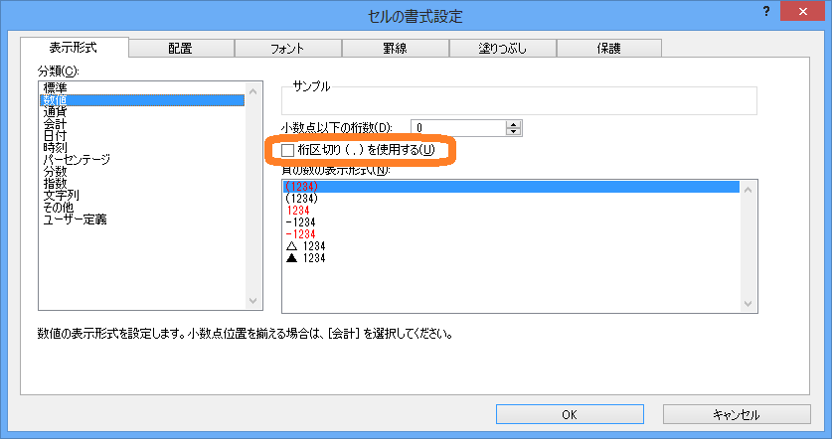
図 26: セルの書式設定ウィンドウ（Microsoft Excel 2007）

A.1.3 不必要なスペース・改行・カンマの除去
不必要なスペース・改行・カンマがカラム全体，行全体，または複数のセルにまたがっている場合は，セルの置換機能を利用して，スペースと改行を除去できる．
Microsoft Excel 2007以降であれば，除去対象のカラム全体，行全体，または複数のセルを選択し，ホームメニューの「編集」タブにある「検索と選択」というメニュー（図 27）を選択する．Microsoft Excel 2003以前であれば，「編集」→「置換」メニューを選択する．検索する文字列欄に空白を入力し，置換する文字列欄空にして「置換」ボタンを押すと，スペースを除去できる．

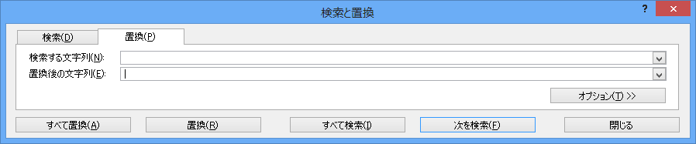
図 27: 検索と置換ウィンドウ（Microsoft Excel 2007）

位取りのためのカンマは，A.1.2節と同じ方法，つまりセルの書式設定メニューを利用して除去する．「セルの書式設定」ウィンドウの「分類」項目から「数値」を選択し，右側にある「桁区切りを使用する」チェックボックスを外せば，位取りのためのカンマを除去できる．

この作業が完了した時点で，データセットは図 28のようになる．
図 28: 不必要なスペース・改行・カンマ・キャプション・脚注を除いたデータセット

A.1.4 年の値を西暦で記載
西暦の年を記載するためには，2つの方法がある．
- 和暦を記載しているセルを書き換える．
- 和暦を記載しているカラムの隣に，西暦を記載するカラムを追加する．
今回の例では，前者の方法をとる．

A.1.5 セルの結合を解除
セルの結合を解除する．解除した結果生じた空白セルには，解除前に記載されていた値をコピーする．

A.1.6 省略されたセルをコピー
前行と同じ値であるため記載が省略されているセルには，前行の値をコピーする．

A.1.7 タイトルを1行にまとめる
図 25のタイトルは構造を持っており，セルの結合を利用してその階層を表現している．これを1行で表現するために，タイトルの文言を変更する．たとえば，左から4番目のセルのタイトルを「2005年の人口集中の人口」とする．

A.1.8 データの単位を明記
図 25の左から2番目，3番目のカラムの単位は「1,000人」である．「人」は助数詞であるので，それを示す文言をタイトルに追加して「人」を除去する．たとえば，2番目，3番目のカラムのタイトルを，それぞれ「2000年の人口」「2005年の人口」とすればよい．

A.1.9 単位や記数単位を別の行に移行
図 25の左から2番目，3番目のカラムの単位「1,000人」は，タイトルに含まれている．このため，タイトルの下に2行追加し，そこに単位と記数単位を記述する．

これまで整形を行った結果は図 29の通りである．これは，表形式データのレベル1を満たしている．

図 29: 整形完了後のデータシート

A.2 表形式データをレベル2に整形する手順
表形式データをレベル2に整形する手順は，[9]の付録Aを参照のこと（図 30，図 31）．
図 30: レベル1表形式データにヘッダを追加

@Caption,都道府県別人口と人口増加率,ja,,,,,,
@Creator,総務省統計局,ja,,,,,,
@Date,2010-10-01,,,,,,,
@Language,ja,,,,,,,
@@Title,ja,,,,,,,
都道府県,2000年の人口,2005年の人口,2005年の人口集中地区の人口,2000～2005年の人口増減率,2010年の人口,2010年の人口性比（女性100に対する男性）,2010年の人口密度,2005～2010年の人口増減率
@@Baseval,,,,,,,,
,1000 ,1000 ,1000 ,,1000 ,,,
@@Unit,,,,,,,,
,,,,%,,,／km2,%
@@Datatype,,,,,,,,
xsd:string,xsd:integer,xsd:integer,xsd:integer,xsd:double,xsd:integer,xsd:double,xsd:doule,xsd:double
,,,,,,,,
全国,126926 ,127768 ,84331 ,0.7,128057 ,94.8,343.4 ,0.2
北海道,5683 ,5628 ,4108 ,-1.0,5506 ,89.7,70.2 ,-2.2
青森,1476 ,1437 ,653 ,-2.6,1373 ,88.9,142.4 ,-4.4
岩手,1416 ,1385 ,407 ,-2.2,1330 ,91.3,87.1 ,-4.0
宮城,2365 ,2360 ,1371 ,-0.2,2348 ,94.3,322.3 ,-0.5
秋田,1189 ,1146 ,386 ,-3.7,1086 ,88.5,93.3 ,-5.2
山形,1244 ,1216 ,504 ,-2.2,1169 ,92.2,125.4 ,-3.9
福島,2127 ,2091 ,806 ,-1.7,2029 ,94.3,147.2 ,-3.0
茨城,2986 ,2975 ,1068 ,-0.4,2970 ,99.3,487.2 ,-0.2
栃木,2005 ,2017 ,860 ,0.6,2008 ,98.6,313.3 ,-0.4
群馬,2025 ,2024 ,801 ,-0.0,2008 ,96.9,315.6 ,-0.8
埼玉,6938 ,7054 ,5566 ,1.7,7195 ,100.6,1894.2 ,2.0
千葉,5926 ,6056 ,4342 ,2.2,6216 ,99.4,1205.5 ,2.6
東京,12064 ,12577 ,12329 ,4.2,13159 ,98.0,6015.7 ,4.6
神奈川,8490 ,8792 ,8250 ,3.6,9048 ,100.9,3745.4 ,2.9
新潟,2476 ,2431 ,1139 ,-1.8,2374 ,93.6,188.7 ,-2.3
富山,1121 ,1112 ,398 ,-0.8,1093 ,92.9,257.4 ,-1.7
石川,1181 ,1174 ,573 ,-0.6,1170 ,93.4,279.5 ,-0.4
福井,829 ,822 ,333 ,-0.9,806 ,93.5,192.4 ,-1.9
山梨,888 ,885 ,305 ,-0.4,863 ,95.9,193.3 ,-2.4
長野,2215 ,2196 ,764 ,-0.8,2152 ,94.6,158.7 ,-2.0
岐阜,2108 ,2107 ,822 ,-0.1,2081 ,93.6,195.9 ,-1.3
静岡,3767 ,3792 ,2216 ,0.7,3765 ,97.0,483.9 ,-0.7
愛知,7043 ,7255 ,5480 ,3.0,7411 ,99.9,1434.8 ,2.2
三重,1857 ,1867 ,762 ,0.5,1855 ,95.0,321.0 ,-0.7
滋賀,1343 ,1380 ,614 ,2.8,1411 ,97.6,351.2 ,2.2
京都,2644 ,2648 ,2162 ,0.1,2636 ,92.3,571.4 ,-0.4
大阪,8805 ,8817 ,8440 ,0.1,8865 ,93.6,4669.7 ,0.5
兵庫,5551 ,5591 ,4198 ,0.7,5588 ,91.7,665.6 ,-0.0
奈良,1443 ,1421 ,908 ,-1.5,1401 ,90.0,379.5 ,-1.4
和歌山,1070 ,1036 ,408 ,-3.2,1002 ,88.8,212.0 ,-3.3
鳥取,613 ,607 ,207 ,-1.0,589 ,91.1,167.8 ,-3.0
島根,762 ,742 ,179 ,-2.5,717 ,91.6,107.0 ,-3.3
岡山,1951 ,1957 ,856 ,0.3,1945 ,92.2,273.5 ,-0.6
広島,2879 ,2877 ,1832 ,-0.1,2861 ,93.3,337.4 ,-0.6
山口,1528 ,1493 ,708 ,-2.3,1451 ,89.2,237.4 ,-2.8
徳島,824 ,810 ,260 ,-1.7,785 ,90.3,189.4 ,-3.0
香川,1023 ,1012 ,330 ,-1.0,996 ,93.0,530.7 ,-1.6
愛媛,1493 ,1468 ,748 ,-1.7,1431 ,88.8,252.1 ,-2.5
高知,814 ,796 ,341 ,-2.2,764 ,88.6,107.6 ,-4.0
福岡,5016 ,5050 ,3525 ,0.7,5072 ,89.4,1019.0 ,0.4
佐賀,877 ,866 ,246 ,-1.2,850 ,89.0,348.3 ,-1.9
長崎,1517 ,1479 ,688 ,-2.5,1427 ,87.5,347.5 ,-3.5
熊本,1859 ,1842 ,805 ,-0.9,1817 ,88.5,245.4 ,-1.3
大分,1221 ,1210 ,537 ,-0.9,1197 ,89.4,188.7 ,-1.1
宮崎,1170 ,1153 ,512 ,-1.4,1135 ,88.5,146.7 ,-1.5
鹿児島,1786 ,1753 ,689 ,-1.8,1706 ,87.6,185.7 ,-2.7
沖縄,1318 ,1362 ,893 ,3.3,1393 ,96.3,611.9 ,2.3
図 31: 図 30をCSV形式で出力

付録B 文書データの整形手順
本章では，文書データをレベル1およびレベル2に整形する手順を示す．

B.1 文書データをレベル1に整形する手順
Microsoft Wordを利用して文書データをレベル1に整形するためには，下記作業を行えばよい．
- 部・章・節などの構造と，見出しレベルと対応づける．
たとえば，部は「見出し1」，節は「見出し3」，小節は「見出し3」，小々節は「見出し4」，図表タイトルは「図表番号」に対応づける（図 32）．
- 対応づけた規則に従って，文章を執筆する．その際，整形のために空白や改行を挿入しないように留意する．

図 32: 文章の構造と見出しを対応付ける例

B.2 文書データをレベル2に整形する手順
Microsoft Wordを利用して文書データをレベル2に整形するためには，以下の作業を行えばよい．

- 編集した文書を，HTML形式やXML形式で書き出す．
Microsoft Wordであれば「ファイル」→「名前をつけて保存」の順に選択し，「ファイルの種類」を「Webページ（.html）」に指定すれば，HTML形式で書き出す．
- 生成したファイルに，図表を構成する表形式データのリンクを追加する．

総務省統計局刊行，総務省統計研修所編集「日本の統計 2012」内「2-2 都道府県別人口と人口増加率」による．http://www.stat.go.jp/data/nihon/02.htm
総務省「平成24年版 情報通信白書」による．http://www.soumu.go.jp/johotsusintokei/whitepaper/index.html
気象庁「地震情報」による．http://www.jma.go.jp/jp/quake/20130209134635391-091343.html
国土交通省「国土数値情報（鉄道データ）」による．http://nlftp.mlit.go.jp/ksj/gml/datalist/KsjTmplt-N02.html
経済産業省「平成24年7-9月砕石動態統計調査」による． http://www.meti.go.jp/statistics/sei/saiseki/result-2.html
総務省統計局刊行，総務省統計研修所編集「日本の統計 2012」内「2-17 出生・死亡数と婚姻・離婚件数」による．http://www.stat.go.jp/data/nihon/02.htm
経済産業省「通商白書2012」による． http://www.meti.go.jp/report/tsuhaku2012/
経済産業省「コンビニエンスストア商品別販売額等及び前年（度，同期，同月）比」による． http://www.meti.go.jp/statistics/tyo/syoudou/result-2/
図中の文章は，総務省「 平成24年版 情報通信白書」より引用． http://www.soumu.go.jp/johotsusintokei/whitepaper/
総務省統計局刊行，総務省統計研修所編集「日本の統計 2012」内「都道府県別人口と人口増加率」による．http://www.stat.go.jp/data/nihon/02.htm
総務省「平成24年版 情報通信白書」による． http://www.soumu.go.jp/johotsusintokei/whitepaper/index.html

